Приложение №{{ПРИЛОЖЕНИЕ_НОМЕР}} к Спецификации №{{СПЕЦ_НОМЕР}} от {{ДОГОВОР_ДАТА_ПОЛНАЯ}} г.

Строительное задание на фундамент Весов

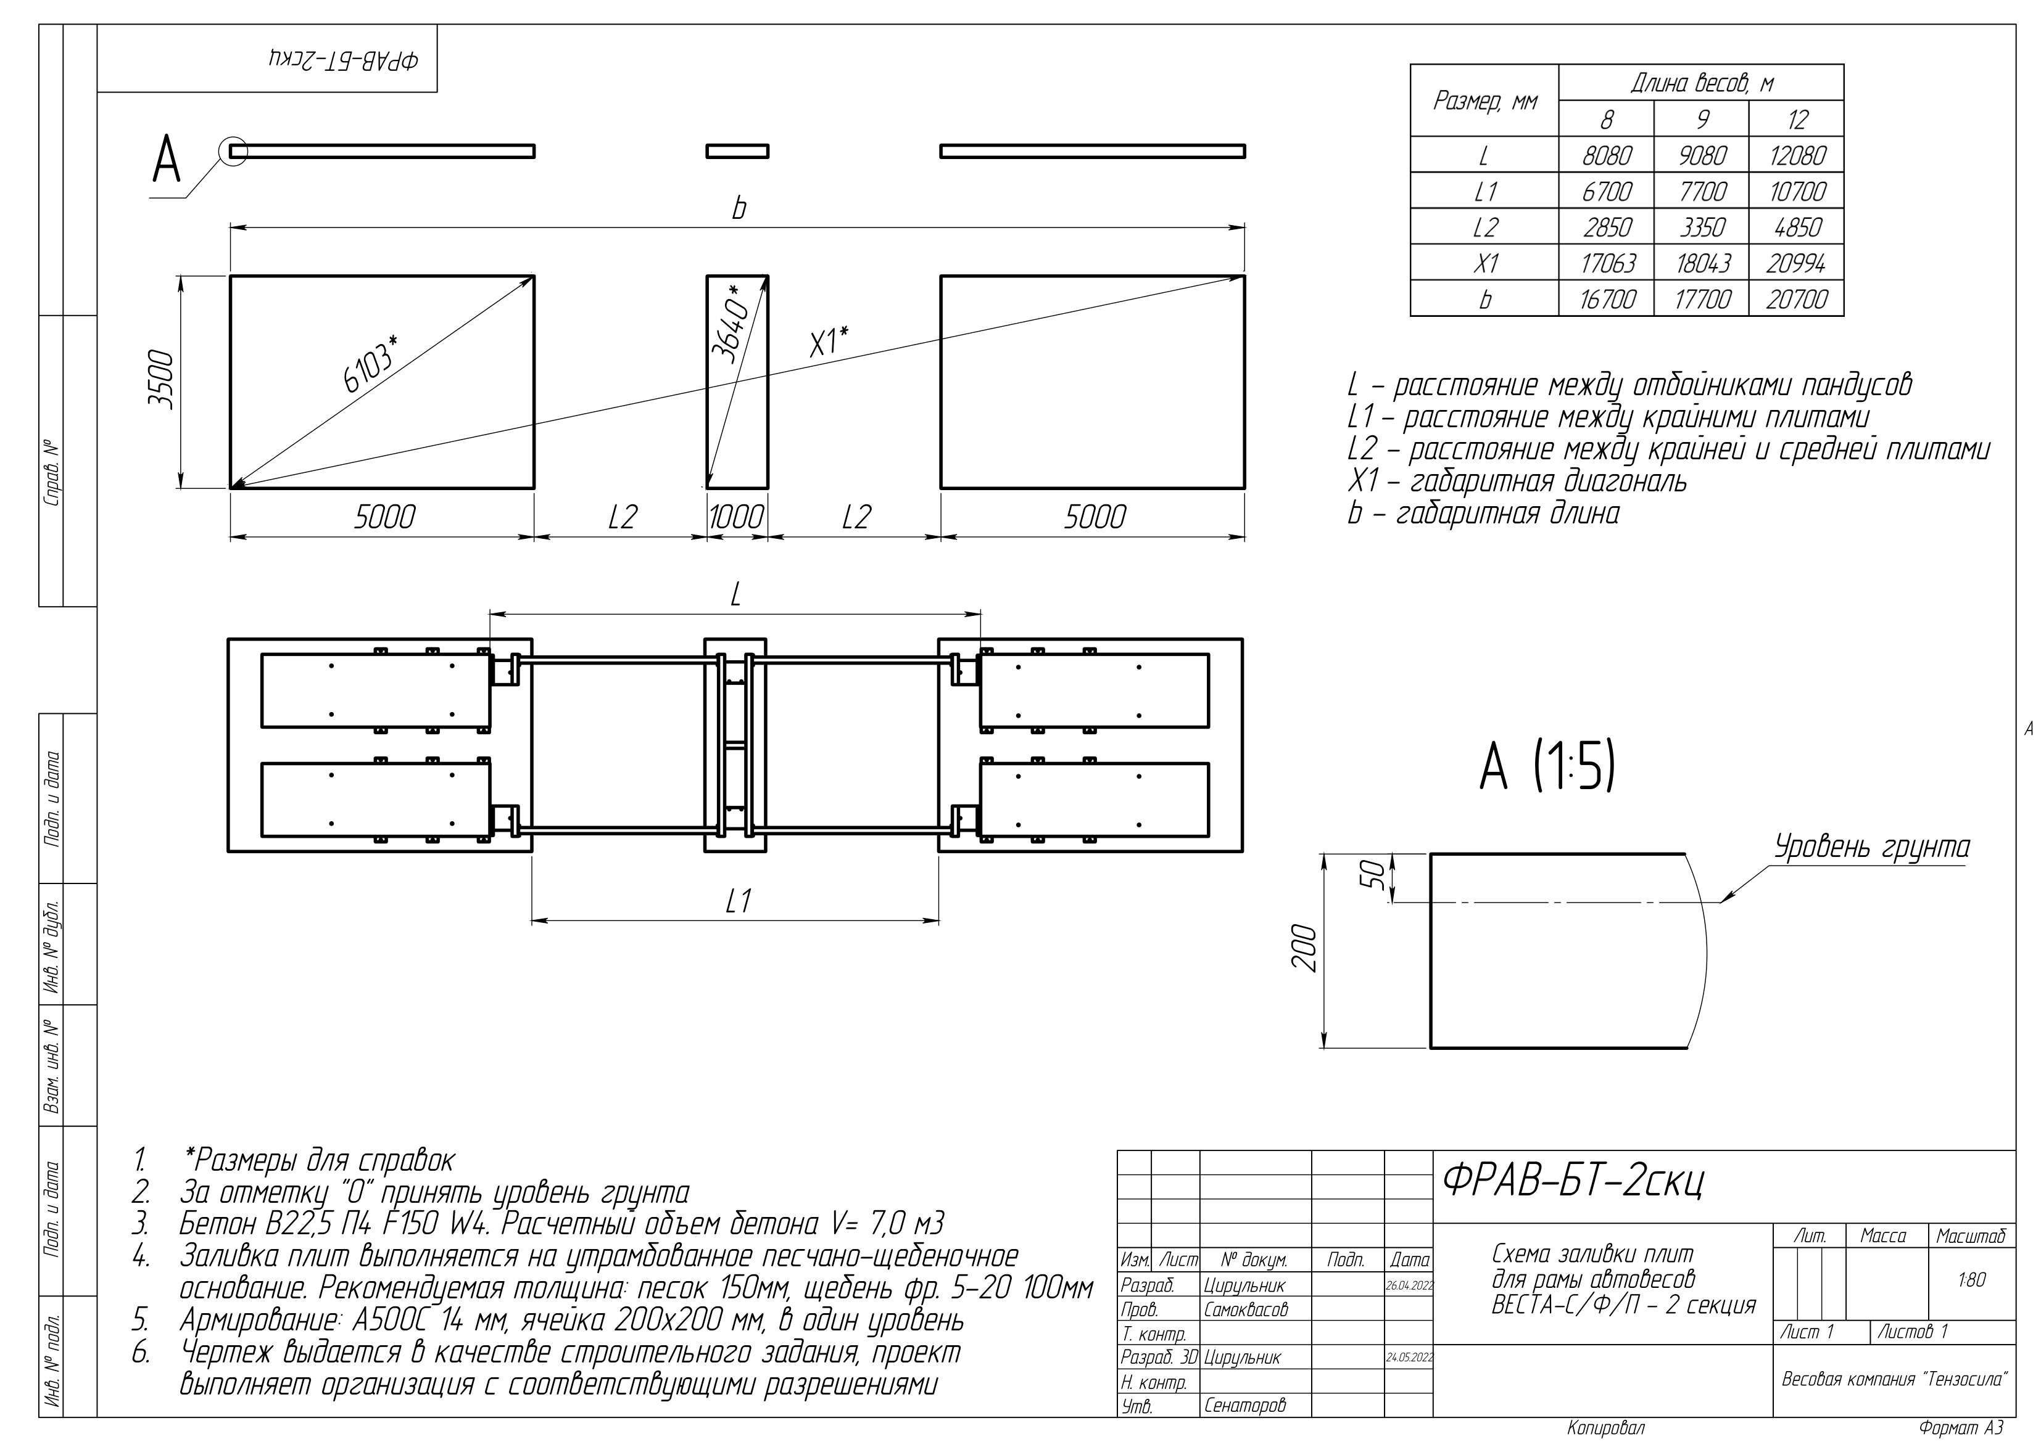
Утверждаю
____________ {{ЗАКАЗЧИК_ДИРЕКТОР_ИНИЦИАЛЫ}}

